Zpětnovazební regulační obvod.
Formulace návrhového problému pro jednoduchou regulační smyčku. Funkce a matematický popis PID regulátoru. Kvalita řízení.

K vysvětlení principu jednoduchého zpětnovazebního obvodu může být použito zjednodušené schéma na Obr.1.
Řídicí veličina w je v rozdílovém členu porovnávána s hodnotou regulované veličiny y a výsledná regulační odchylka e vstupuje do regulátoru $G_{R}(s)$, který generuje akční veličinu u, kterou regulátor působí na soustavu G(s). Regulátor tak reaguje na změnu řídicí veličiny a také na nežádoucí důsledky působení poruch, vyjádřených ve schématu obecným poruchovým signálem v.
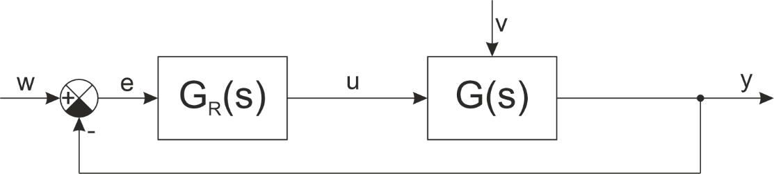
Obr. 1. Schéma jednoduché regulační smyčky s poruchovým signálem
Pro jednoduché vysvětlení působení poruchových signálů si můžeme například představit situaci, kdy je řídicí veličina konstantní (tj. regulace na konstantní hodnotu, nejrozšířenější případ regulace v praxi). Za poruchové signály pak můžeme považovat všechny signály působící v libovolném místě soustavy, které mohou způsobit, že aktuální hodnota výstupní veličiny v určitém čase je jiná, než udává (konstantní) hodnota řídicí veličiny.
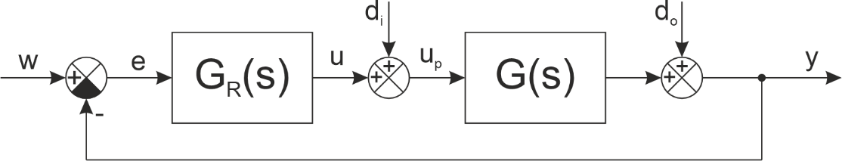
Obr. 2. Schéma regulační smyčky se vstupním a výstupním poruchovým signálem
Poruchové veličiny působící na soustavu můžeme modelovat jako vstupní poruchy $d_{i}$ a/nebo výstupní poruchy $d_{o}$, a Obr. 1 můžeme překreslit do tvaru Obr. 2. Jako příklad vstupních poruch si můžeme představit např. poruchu nebo nelinearitu na aktuátoru. Jako příklad výstupní poruchy si můžeme představit jednoduchý příklad, kdy se vytápí místnost na konstantní teplotu, přičemž se otevře okno, čímž do místnosti začne proudit chladnější vzduch, a hodnota výstupní veličiny z vnějších příčin bude jiná, než je zapotřebí. Poznámka: za vnější poruchu může být považován i šum senzoru (vysvětleno níže). Zjednodušené schéma nyní upřesníme detailněji do formy vyjádřené na Obr. 3, kterou můžeme nazvat přístrojovou realizací regulačního obvodu, případně technologickým blokovým schématem regulačního obvodu.

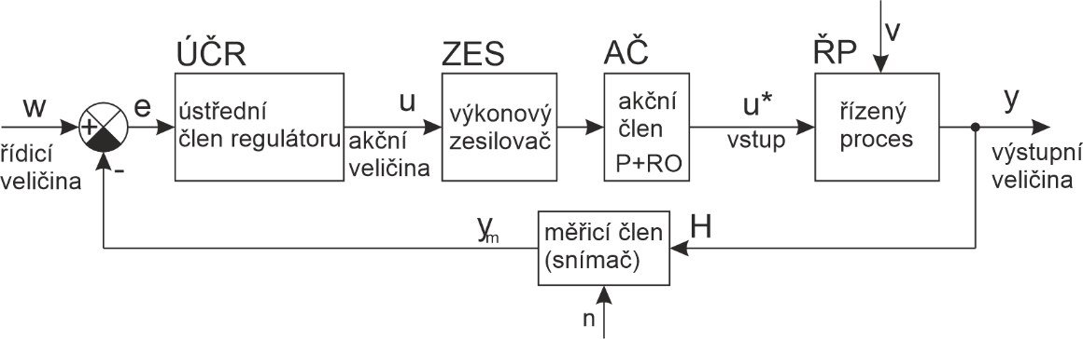
Obr. 3. Přístrojová realizace jednoduché regulační smyčky
Obr. 3 vyjadřuje uspořádání regulačního obvodu s komponenty, které se vyskytují v reálné praxi. Ústřední člen regulátoru určuje vlastní algoritmus řízení. Výkonový zesilovač přizpůsobuje signál generovaný ústředním členem regulátoru tak, aby mohl být přiveden na akční člen, který nakonec na soustavu působí. Řízený proces je měřen senzorem H, který obecně má určité dynamické vlastnosti, a také je zatížen šumem, což nazýváme jako šum senzoru, nebo šum měření, případně procesní šum. Můžeme jej namodelovat přičtením šumu k výstupu senzoru. Na výstupu senzoru je měřená výstupní veličina $y_{m}$.
Výkonový zesilovač a akční člen můžeme považovat za součást soustavy, kterou regulujeme. Dynamické vlastnosti snímače mohou nebo nemusí být zanedbávány, nejčastěji se předpokládá, že jsou také zahrnuty do chování soustavy. Přístrojové realizační schéma pak můžeme překreslit do formy uvedené na Obr. 4. Procesní šum můžeme považovat za součást obecného poruchového signálu v. Do rozdílového členu je stále zavedena měřená výstupní veličina $y_{m}$. Sloučíme-li členy ZES, AČ, ŘS a H do jednoho bloku popsaného přenosem G(s), dostáváme se zpět ke zjednodušenému schématu na Obr. 1, které se zpravidla používá za účelem návrhu lineárního spojitého PID regulátoru $G_{R}(s)$.
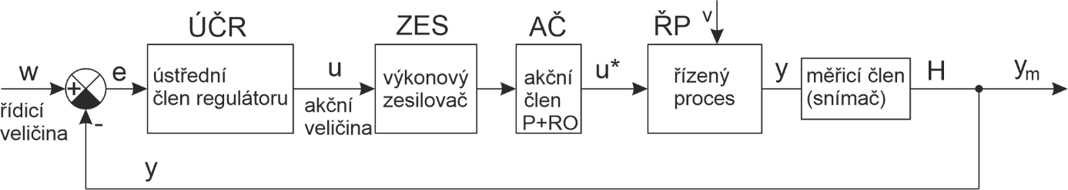
Obr. 4. Přístrojová realizace jednoduché regulační smyčky (varianta)
Pro striktně přesnou formulaci návrhového problému, a také k vysvětlení přenosů v regulačním obvodě, ještě uveďme jednu variantu jednoduché regulační smyčky uvedenou na Obr. 5.
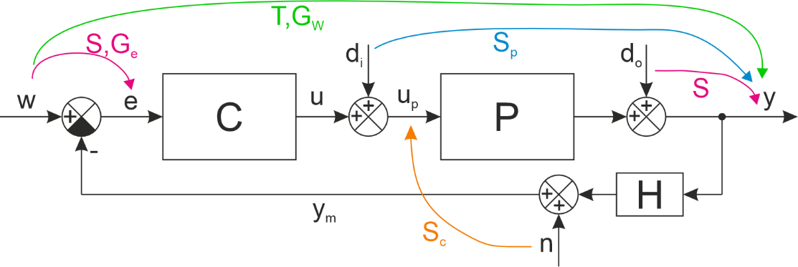
Obr. 5. Schéma jednoduché regulační smyčky pro striktní formulaci návrhového problému

Toto schéma uvažuje vstupní poruchu namodelovanou jako signál přičtený do soustavy P, výstupní poruchu jako signál přičtený k výstupu, a dále šum měření jako další exogenní signál vstupující do regulační smyčky.
Poznámka: I když je šum měření v této striktní definici uvažován jako další exogenní signál, z praktického hlediska je zcela ekvivalentní situace, kdy šum měření je přičten k výstupní poruše. Poněvadž výstup y nezatížený procesním šumem měřením není přímo pozorovatelný (k pozorování je právě nutný snímač), nelze žádným způsobem rozdělit výstupní poruchu na virtuální výstupní poruchu $d_{o}$ a šum měření n.
Proto nejčastější variantou blokového schématu vyjadřujícího funkcionalitu zpětnovazebního regulačního obvodu, se kterou se lze v literatuře setkat, je schéma na Obr. 2, případně ještě s chybějícím vstupním rušivým signálem $d_{i}$, který lze snadno přepočítat a přičíst k výstupní poruše $d_{o}$.
Je evidentní, že i blokové schéma jednoduché regulační smyčky může být nakresleno různými způsoby, zejména s ohledem na to, jaká úloha se má řešit. Obecně pro návrh PID regulátoru běžně známými klasickými metodami, které jsou většinou nastavovány s ohledem na změnu řídicí veličiny, lze použít zjednodušené schéma na Obr. 1. Pro úlohy robustního řízení je žádoucí uvažovat striktní formulaci dle schématu na Obr. 5.
Obecnou formulaci návrhového problému s využitím Obr. 5 pro jednoduchou regulační smyčku můžeme popsat takto:
Požadujeme, aby regulovaná veličina y v každém okamžiku co možná nejpřesněji sledovala požadovanou hodnotu w, a to nezávisle na působení poruchových veličin di, do a n, a na změnách dynamických vlastností systému. Tento volně formulovaný požadavek lze rozdělit na tři konkrétnější:
- Kvalita sledování požadované hodnoty (=tzv. servo problem)
- Kvalita odregulování poruch (=tzv. regulator problem)
- Požadavek na robustnost vzhledem ke kvalitě a stabilitě řízení
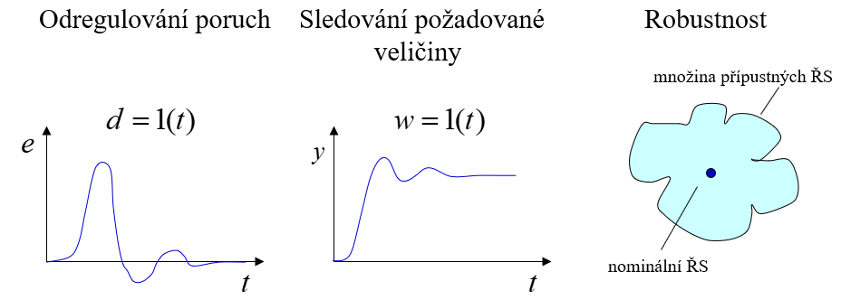
V tomto obvodu lze definovat několik standardních zpětnovazebních přenosů:
Přenos otevřené smyčky $G_{O}$ (zpětná vazba rozpojena):
$$G_{O}=C∙P$$
Přenos mezi $w→e$, též v literatuře nazývaný jako přenos regulační odchylky
$$G_{e}=\frac{1}{1+CP}= \frac{1}{1+G_{O}}$$
Přenos mezi $w→y$, též v literatuře nazývaný jako přenos řízení či přenos uzavřené smyčky:
$$G_{w}=\frac{Y}{W}=\frac{CP}{1+CP}=\frac{G_{O}}{1+G_{O}}$$
Tento přenos je mimořádně důležitý v celé teorii řízení, v klasických i pokročilých metodách návrhu. Zvláštní význam i pojmenování má v robustním řízení, kde je nazýván jako komplementární citlivostní funkce, a značen zpravidla jako T.

Dále přenosy mezi různými poruchovými signály a výstupní veličinou:
Přenos $S_{P}$ mezi $d_{i}→y$ , $S_{P}=\frac{P}{1+CP}$. Vyjadřuje, jak se vstupní poruchová veličina projeví na výstupu.
Přenos $S$ mezi $d_{o}→y$ , $S=\frac{1}{1+CP}$. Vyjadřuje, jak se výstupní poruchová veličina projeví na výstupu. Tento přenos má důležitý význam zejména v teorii robustního řízení, kde je nazýván jako citlivostní funkce, a zpravidla značen jako S. Všimněme si, že matematicky je roven přenosu regulační odchylky $G_{e}$.
Přenos $S_{C}$ mezi $n→u$. Vyjadřuje, jak se procesní šum projeví na akční veličině.
Základním omezením při návrhu regulátoru je rovnice $S+T=1$. Z tohoto důvodu je každý návrh regulátoru určitým kompromisem. Tento vztah jednoduchým způsobem reflektuje, že různé požadavky kladené na regulační obvod jsou protichůdné.
Typické požadavky na tvar citlivostních funkcí S a T: $M_{S}<2$ (odpovídá $G_{m}>6\sim 9$, $P_{m}>30\sim 45°$), $M_{T}<1.25$. $M_{S}=\sup_{ω}\left|S\left(jω\right)\right|={\left\|S(jω)\right\|}_{∞}$

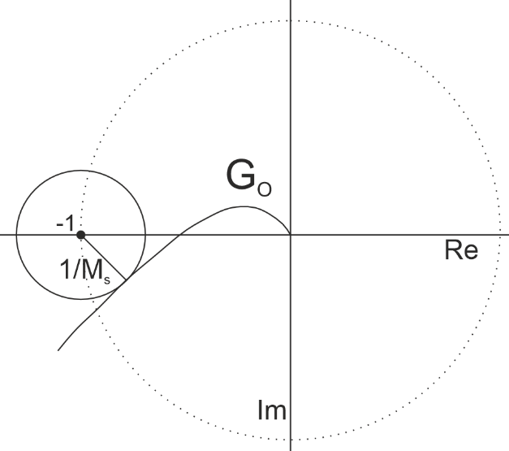
Poznámka: Na S a T je také možno klást požadavky ve formě tvarování pomocí filtrů.
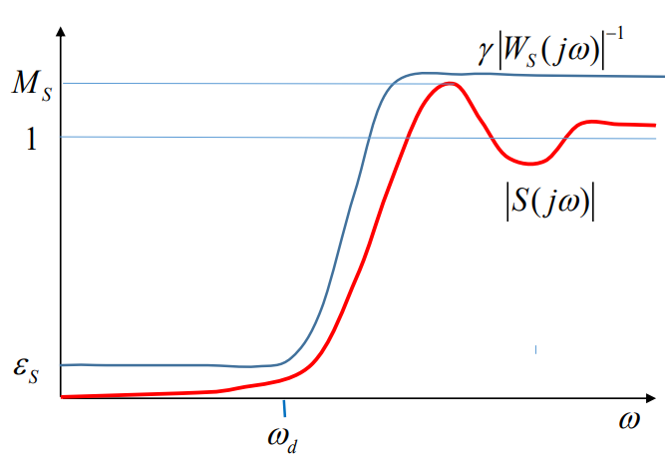

PID regulátor
Jedná se o proporcionálně integračně derivační regulátor, který jak z názvu plyne, je složen ze tří složek. Je nejdůležitějším regulátorem ze všech ostatních typů (P, I, D, PI, PD) a má ve výstupním, akčním signálu obsaženy všechny tři složky. Jedna z nich je úměrná regulační odchylce, druhá jejímu integrálu a třetí její derivaci. Akční veličinu na výstupu regulátoru lze vyjádřit vztahem:
$$u\left(t\right)=r_{0}∙e\left(t\right)+r_{i}∙\int_{0}^{t}{e\left(τ\right)∙dτ+}r_{d}∙\frac{de(t)}{dt}$$
Přenos tohoto regulátoru je:
$$G_{R}\left(s\right)=\frac{U(s)}{E(s)}=r_{0}+\frac{r_{i}}{s}+r_{d}∙s=k_{r}∙(1+{\frac{1}{T_{i}∙s}+T}_{d}∙s)$$
Tomuto přenosu odpovídá paralelní schéma PID regulátoru, viz Obr. 6:
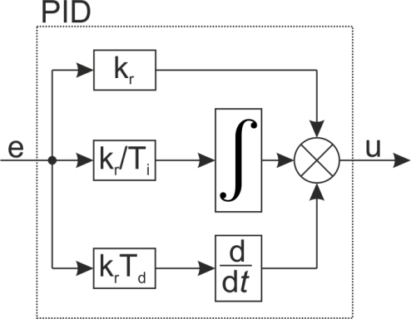
Obr. 6. Paralelní schéma PID regulátoru

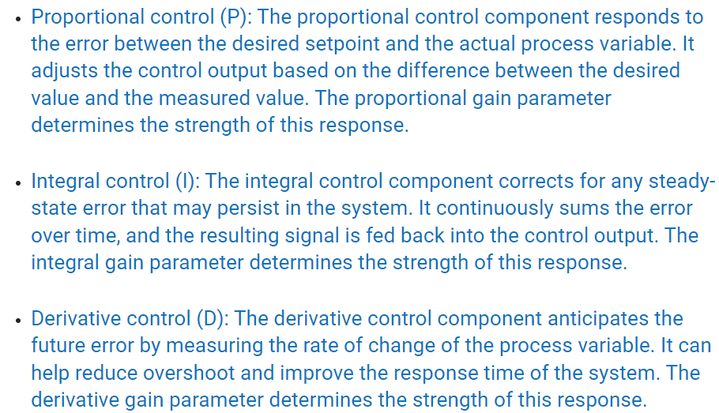
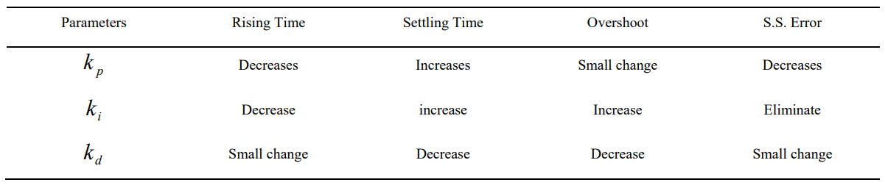
Proportional, integral and derivative components work together to create a feedback loop that constantly adjusts the control output based on the desired setpoint and the measured process variable. By using feedback to adjust the control output, the system can maintain a stable and accurate process variable, even in the presence of disturbances or changes in the system.

The parameters of a PID loop (proportional gain, integral time and derivative time) can be adjusted to optimize the system’s performance. However, tuning a PID loop can be a complex task that requires knowledge of the system’s dynamics, operating conditions and performance requirements.

Kvalita řízení v časové oblasti
V časové oblasti se z hlediska kvality řízení posuzuje průběh regulované veličiny y na výstupu uzavřeného regulačního obvodu:
- Překmit – overshoot (OS), viz Obr. 7, který je roven:
$$OS=\frac{h_{max}-h_{ust}}{h_{ust}}∙100 [\%]$$
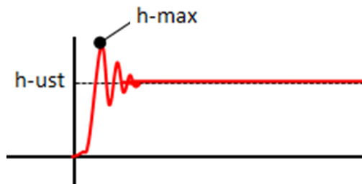
Obr. 7. Znázornění překmitu
- Doba ustálení (settling time) viz Obr. 8, vypočtená jako 3 až 5 násobek největší časové konstanty obvodu, nebo čas, počínaje kterým je přechodová charakteristiky uvnitř pásma ohraničeného intervalem +-2% , případně +-5 % od ustálené hodnoty
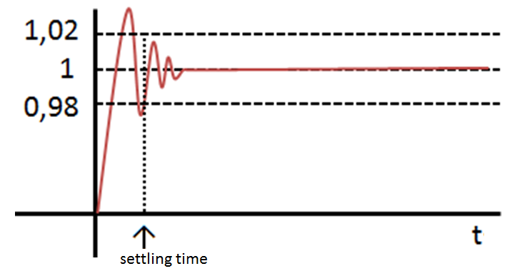
Obr. 8. Znázornění doby ustálení

- Doba náběhu $T_{n}$ (rise-time) viz Obr. 9, podle obecnější definice doba mezi dosažením 10% až 90% ustálené hodnoty přechodové charakteristiky
Pozn.: s názvoslovím doba náběhu se lze setkat v alternativní definici, zpravidla používaná pro aperiodické průběhy, vychází z aproximace odezvy soustavou 1. řádu s dopravním zpožděním kde pro $T_{u}$ se používá český název doba průtahu, v angličtině delay, a pro $T_{n}$ je použito názvu doba náběhu, v angličtině time constant – anglické názvosloví je přesnější, odpovídá aproximaci soustavou 1. řádu s dopravním zpožděním ve tvaru $G(s)≐\frac{K∙e^{-T_{u}∙s}}{T_{n}∙s+1}$
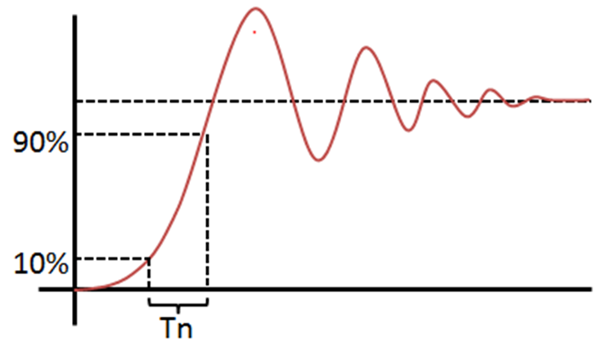
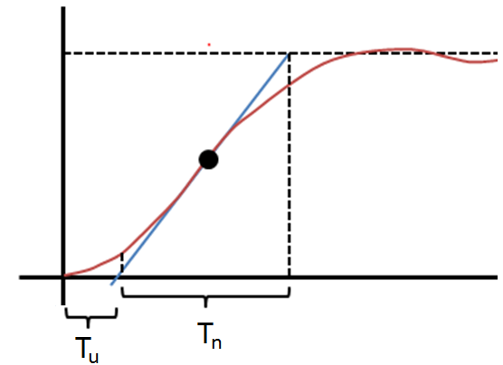
Obr. 9. Znázornění doby náběhu (nahoře: obecnější definice, dole: alternativní definice)

Kvalita řízení ve frekvenční oblasti
Vychází se z frekvenční charakteristiky otevřeného obvodu $G_{O}(jω)$ a posuzují se, viz Obr. 10 a Obr. 11, tyto parametry:
- Zásoba stability v amplitudě Gm (gain margin, amplitudová bezpečnost) – změna zesílení, která přivede systém na mez stability
- Zásoba stability ve fázi Pm (phase margin, fázová bezpečnost) – záporná změna fáze, která přivede uzavřený obvod na mez stability
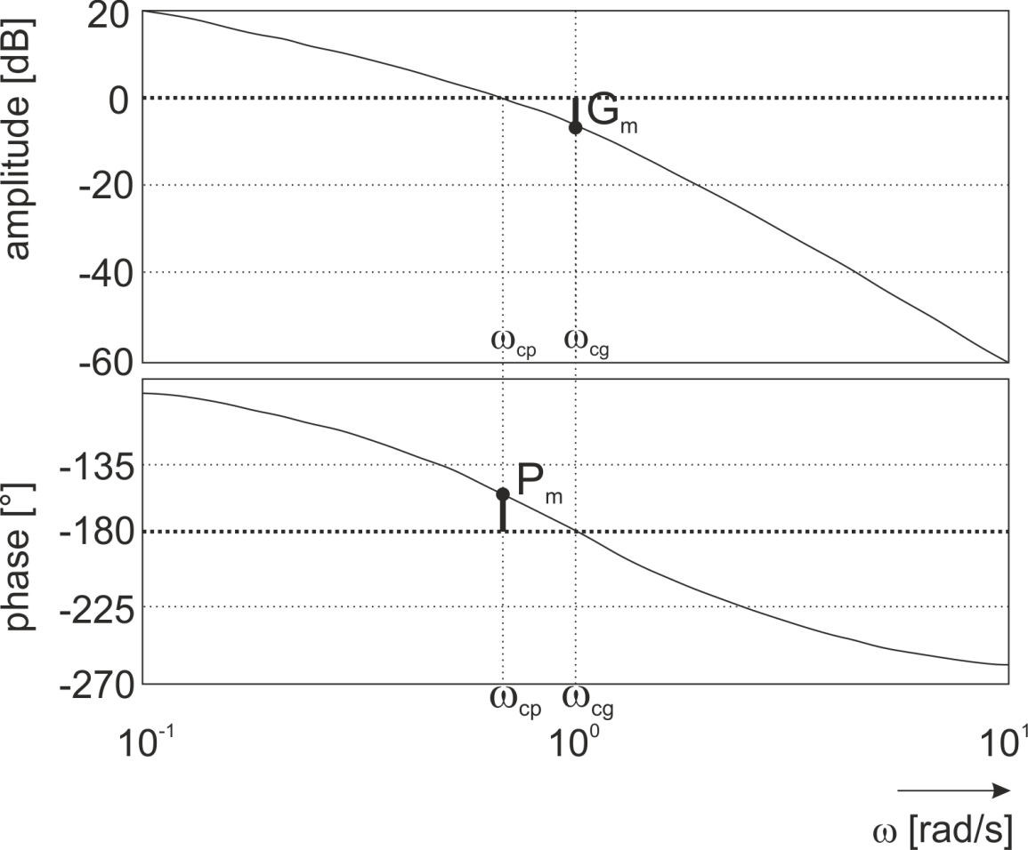
Obr. 10. Ukázka Bodeho diagramu otevřené smyčky $G_{O}(jω)$ s vyznačenými hodnotami Gm a Pm
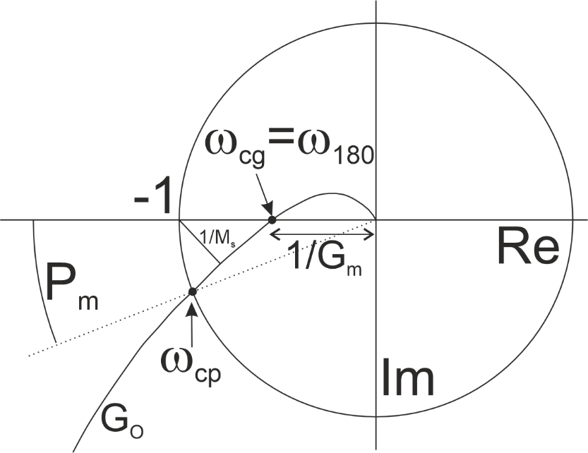
Obr. 11. Ukázka Nyquistova diagramu otevřené smyčky $G_{O}\left(jω\right)$ s hodnotami $G_{m}$, $P_{m}$ , $M_{S}$
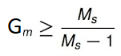
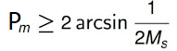
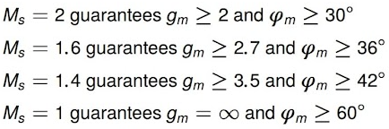

Kvalita řízení pomocí integrálních kritérií
Tato metoda posuzování kvality se používá pro srovnání dvou a více různých návrhů regulátorů. Ve výsledku to znamená, že čím nižší je hodnota ztrátové funkce J, tím lepší je navržený regulátor.
Poznámka: integrály používané pro výpočet hodnot jednotlivých kritérií jsou nevlastní, horní mez je nekonečná. Prakticky stačí pro výpočet uvažovat dostatečně dlouhý konečný interval (na obrázcích značen jako $T_{H}$).

Kritérium IE – integral error, lineární regulační plocha:
$J_{IE}=\int_{0}^{∞}{e(t)dt}$
Nejjednodušší kritérium, není však vhodné pro posouzení kvality kmitavých regulačních pochodů (plochy nad a pod osou se vzájemně odčítají). Viz Obr. 12.
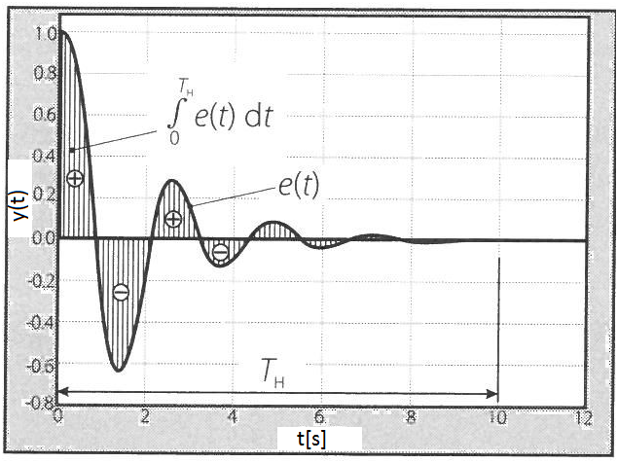
Obr. 12. Grafické znázornění výpočtu lineárního integrálního kritéria
Kritérium IAE – integral absolute error, absolutní regulační plocha
$J_{IAE}=\int_{0}^{∞}{\left|e(t)\right|dt}$
Použitelné pro kmitavé i nekmitavé regulační pochody. Viz Obr. 13.
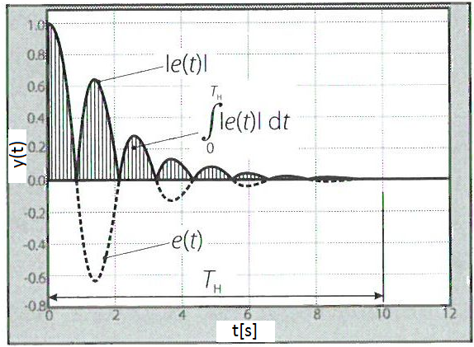
Obr. 13. Grafické znázornění výpočtů integrálního kritéria IAE
Kritérium ITAE –integral of time-weighted absolute error
ITAE je variantou IAE, kde absolutní hodnota regulační odchylka je násobena časem (se vzrůstajícím časem stále významněji penalizuje odchylku).
$$J_{ITAE}=\int_{0}^{∞}{t∙\left|e(t)\right|dt}$$
Kritérium ISE – integral of squared error
$$J_{ISE}=\int_{0}^{∞}{e^{2}(t)dt}$$
Klasické, velmi používané kritérium. Vhodné pro kmitavé i nekmitavé regulační pochody. Viz Obr. 14.
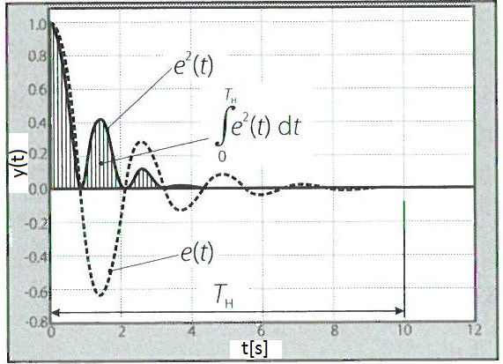
Obr. 14. Grafické znázornění výpočtů integrálního kritéria ISE
Kritérium GISE - Zobecněná kvadratická regulační plocha – general integral square-error
$$J_{GISE}=\int_{0}^{∞}{{\left[e\left(t\right)-e(∞)\right]}^{2}+κ{\left[u\left(t\right)-u(∞)\right]}^{2}dt}$$
Kde $e\left(t\right)$ je regulační odchylka, $e\left(∞\right)$ její ustálená hodnota, $u\left(t\right)$ akční veličina, $u\left(∞\right)$ její ustálená hodnota, $κ$ váhový koeficient, jehož volbou lze ovlivnit tlumení akční veličiny.
Příloha: Příklad jednoduché regulační smyčky s vyznačením technologických komponent regulačního obvodu odpovídající Obr. 3 a Obr. 4. Pozn.: volný odtok může být v tomto případě považován za výstupní poruchový signál. Viz Obr. 15.
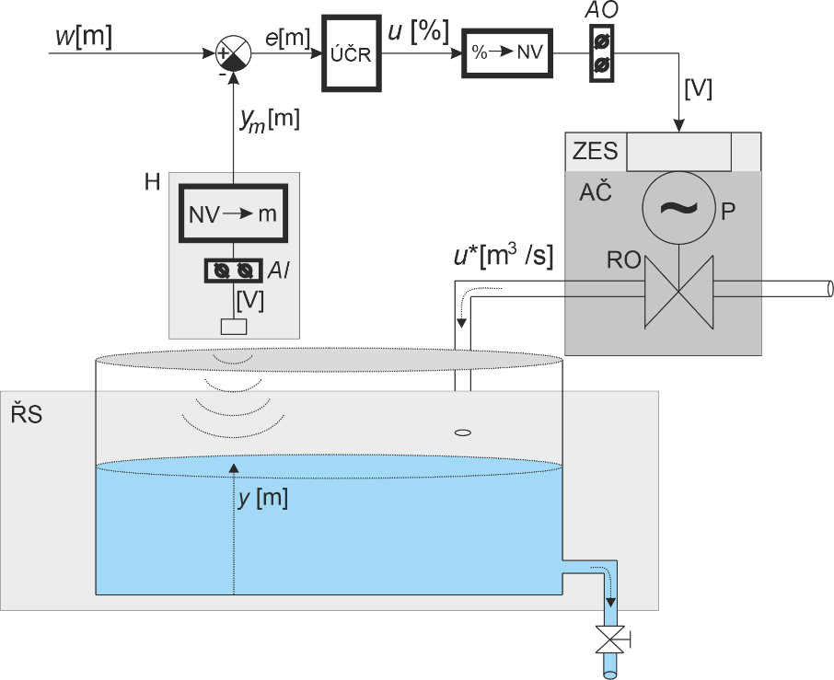
Obr. 15. Příklad jednoduché regulační smyčky: regulace hladiny vody v nádrži

